朝陽科技大學

資訊與通訊系

【實務專題成果報告】

購物直播

指導教授：李建緯 博士

組 員：朱家毅 （10630061）

廖俊原 （10630031）

楊証傑 （10630089）

吳松叡 （10630071）

吳柏承 （10630063）

2020年12月

**朝陽科技大學專題報告授權同意書**

本同意書所授權之報告為本組在朝陽科技大學資訊與通訊系109學年度第1學期修習之□畢業專題/■實務專題/□專題設計/□專題報告/□其他 。

報告(專題)名稱：購物直播

本組就具有著作財產權之報告全文資料，基於資源共享、合作互惠、回饋社會及促進學術研究之理念，同意無償、非專屬授權朝陽科技大學將本組報告不限地域、時間及次數，以紙本、光碟、網路或其它方式收錄、編輯、重製或發行，以供本校機構典藏網站典藏，並提供讀者個人非營利性質之檢索、瀏覽、下載或列印。

本組擔保本著作係著作人之原創性著作，並未侵害任何第三人之智慧財產權。倘若有抄襲行為進而造成侵害他人著作權之情形，願自行負擔相關法律責任。

請勾選電子全文檔授權公開年限：

□ 立即公開 □ 1年後公開 □ 2年後公開 □ 3年後公開

□ 4年後公開 ■ 5年後公開

指導老師姓名：

學生簽名：　　　　　　　　　　　學號：　10630061

　　　　　　　　　　　　　　　10630031

　　　　　　　　　　　　　　　10630089

　　　　　　　　　　　　　　　10630071

　　　　　　　　　　　　　　　10630063

（親筆正楷）　　　　　　　　　 （務必填寫）

中 華 民 國 109 年 12 月 1 日

目錄

一、專題簡介 4

1.1 研究動機 4

1.2 研究流程 5

1.3 研究方法 5

二、環境與系統架構 6

* 1. 環境 6

2.1.1Node js 6

* 1. 軟體 6

2.2.1 MongoDB 6

2.2.2 Visual Studio Code 7

2.2.3 Open Broadcaster Software 7.8

* 1. 通訊設備/協定 8

2.3.1RTMP 8

2.3.2 TCP/IP 8.9

2.3.3 HTTP 9

2.3.4WebSocket 9

* 1. 系統架構 9
  2. 系統流程圖 10
  3. 系統流程圖說明 10

三、系統功能介紹 10

1. 會員認證 10.11.12
2. 直播串流 13
3. 聊天室 14
4. 購物車 15.16

四、結論 17

參考文獻 ..18

購物直播

指導教授:李建緯

組員:朱家毅、廖俊原、楊証傑、吳松叡、吳柏承

朝陽科技大學資訊與通訊系

lijw@cyut.edu.tw

摘要

當我們在觀看購物直播時，會發現要購買直播商品時，需要由人工來完成下訂單和建立訂單。因此如果有一個功能可以讓買家在該網站快速下訂單，而賣家能有完整的訂單資訊就能解決這樣的狀況，本專題建立直播平台，並且實作商品上架與訂單系統，可讓賣家事先在直播前將要賣的商品先上架，而買家可透過賣家直播時所販賣的商品去下訂單。

關鍵字：Node js、Mongodb、Websocket

1. **專題簡介**

本直播平台具有直播與聊天室功能，是使用會員制，當使用者在登入後可以選擇買賣家，直播主選擇賣家後可以上架商品及創建房間。觀眾則是選擇買家後可以選擇想要觀看的直播主。本專題透過WebSocket建立了聊天室，讓買賣家可以在聊天室裡互動及殺價。也透過OBS去擷取視訊鏡頭的畫面，而後推播到指定的房間內讓買家去觀看。透過所實作之商品上架與訂單系統讓賣家事先上傳的商品存到資料庫裡，買家則可以觀看或下單已上架的商品，而後賣家會得到買家完整的訂單資訊。

**1.1研究動機**

當初看了各式各樣的購物直播，但不管是哪一個平台上的直播，都有一個很致命性的缺點就是在買/賣家下訂單和建立訂單這個過程都是需要由人工來完成，不僅耗費人力還非常耗時；而本組讓買家方能快速下單商品，而賣家方能有完整的訂單資訊，不需要再而外運用人力記錄訂單和確認訂單。藉此讓購物直播的環境更方便。

**1.2研究流程**

圖一、研究流程圖

**1.3研究方法**

統整許多直播及購物網站，經由小組討論後決定專題目標(購物直播)，將各個網站不方便或缺少的功能逐個統計，資料收集完畢後開始規劃方向，設計系統架構、開發環境及專案規劃。每個功能個別完成後，與系統串接，並架設網站。最後在逐一確認功能及版面優化，讓使用者達到穩定及便利。

**2.環境與軟體介紹**

**2.1環境**

**2.1.1 Node js**

Node.js是能夠在伺服器端運行 JavaScript 的開放原始碼、跨平台 JavaScript 執行環境。Node.js使用目前最快的瀏覽器內核 V8 做為執行引擎，而V8則是主流瀏覽器Google Chrome 的JavaScript引擎。Node.js的套件管理系統做得很好，網路上已經有130萬個套件了，不需要自己寫，只要上網尋找需要的功能，減少了許多自己開發的時間。

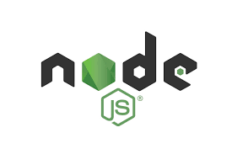

圖二、Node js

**2.2 軟體**

**2.2.1 MongoDB**

MongoDB是一款為Web應用程式及網際網路設計的資料庫管理系統，也是目前最多人使用的NoSQL資料庫的第一選擇。MongoDB 是文檔和集合的概念，使用了BSON(Binary JSON)的格式作為儲存數據結構，MongoDB適合用在網站登入登出、事件紀錄 、快取及需要擴充的地方，在我們這次的專題應用中較多的為網站登入登出及事件紀錄，非常符合我們的需求，故選用MongoDB。

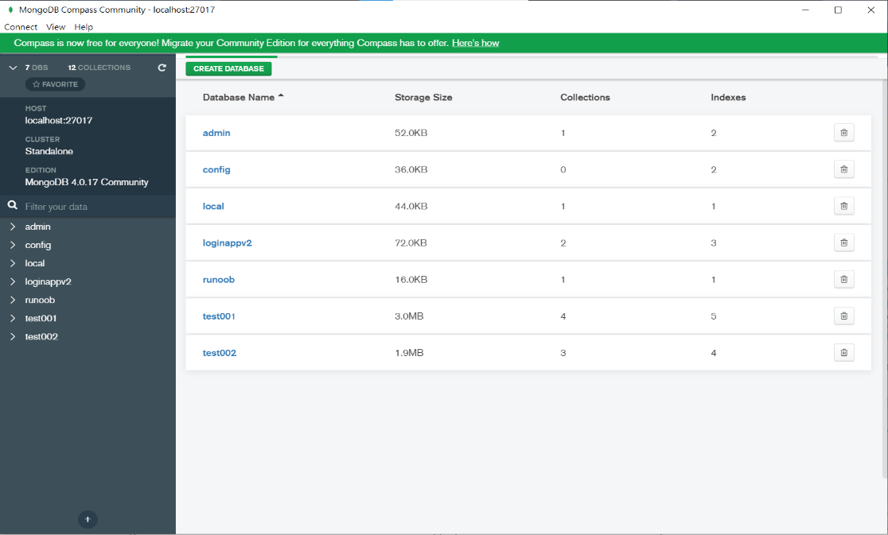

圖三、MongoDB

**2.2.2 Visual Studio Code**

Visual Studio Code（簡稱VS Code）是一個由Microsoft開發的，支援跨平台，VS Code能提供夠好的效能及穩定，它強大的原因來自於它的外掛，多虧了許多的open source，讓VS Code幾乎可對所有程式語言來開發，此軟體也自帶許多功能，例如可以偵錯，色碼判斷及整合了Git，讓開發時方便許多。

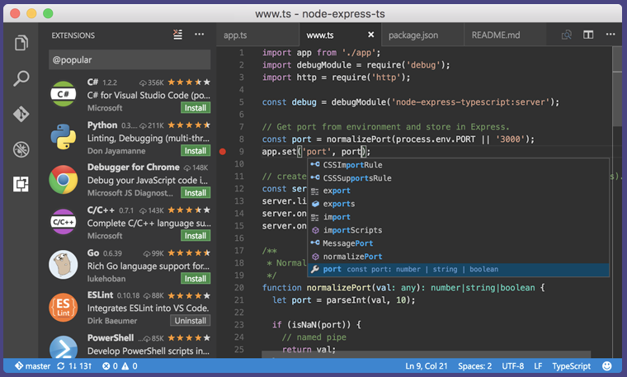

圖四、Visual Studio Code

**2.2.3 Open Broadcaster Software**

Open Broadcaster Software 是由OBS Project開發的自由開源跨平台串流媒體和錄影程式，是一個可以用來進行網路串流直播和錄製影片等等的開源套件，操作簡單容易上手，作為直播使用非常方便。資料傳輸主要則是通過RTMP來完成的，可以傳送到支援RTMP的軟體，非常符合我們的需求，故使用此軟體。

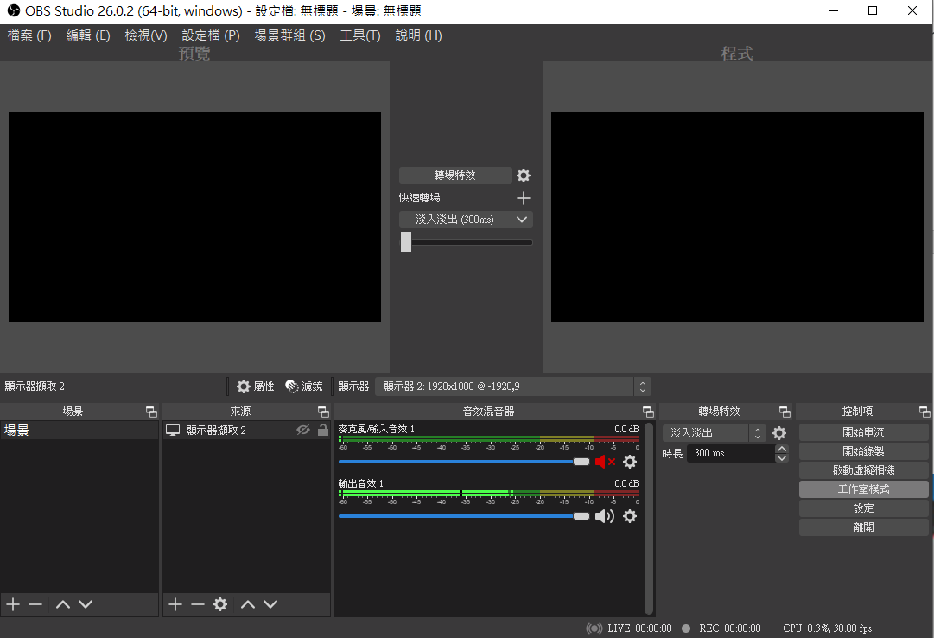

圖五、 Open Broadcaster Software

**2.3 通訊設備/協定：RTMP、TCP/IP、HTTP、WebSocket**

**2.3.1 RTMP**

即時訊息協定(Real-Time Messaging Protocol，縮寫為：RTMP)，為adobe所開發的，主要的功能就是讓Server與Flash之間能夠傳輸串流媒體音訊及影片資料等等。RTMP準備傳輸時會先將資料封裝成一小塊，等要實際傳輸時會在分裝更小塊，這樣能夠助於調解傳輸的效率，適合長時間播放，但RTMP服務器會將丟失的畫面檔案給緩存起來，以提供較穩定的畫面，減少畫面斷斷續續的發生。

**2.3.2 TCP/IP**

傳輸控制協定(Transmission Control Protocol，縮寫為：TCP)，也是屬於端點對端點(End to End)的傳輸協定，和IP兩者幾乎是連結再一起的同一名稱(TCP/IP)，在TCP的兩端主機，可透過彼此的溝通，確保資料在傳輸中的正確性及傳輸速率的控制，無須經過任何節點。

**2.3.3 HTTP**

超文本傳輸協定(Hyper Text Transfer Protocol，縮寫：HTTP)是一種用戶端瀏覽器和伺服端伺服器之間溝通的標準協定，由用戶端透過網址超連結向伺服器下達HTTP請求，建立一個到伺服器的指定埠TCP連線，當伺服器收到請求，就會向用戶端傳回一個狀態，使用MIME格式回應回用戶端。

**2.3.4 WebSocket**

WebSocket是雙向通訊模式，與HTTP不同的地方是建立連線之後，不論是用戶端或伺服器端都可以隨時將資料傳送給對方；而HTTP始終都採用請求-回應的方式來通訊，相較之下HTTP的效率沒有WebSocket高，本專題有使用到網站上的即時通訊，使用WebSocket就無需採用輪詢、Comet技術了，避免佔用很多寬頻。

**2.4** **系統架構**

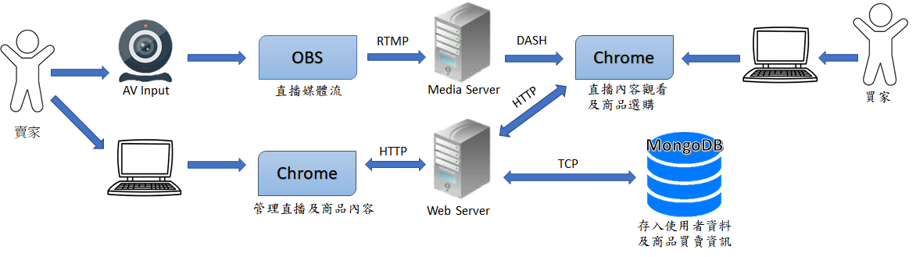

圖六、系統架構圖

本專題的系統軟體有JavaScript、Node.js，套件軟體有MongoDB、Nginx、WebSocket，使用者可使用OBS來擷取畫面或拍攝實況畫面來串流至指定的伺服器網域後，將其畫面推播至直播平台，並將所要販售的商品資訊傳遞到資料庫。買家再透過平台取得已存在資料庫的商品資訊去進行購買，在將雙方的資訊存至資料庫。

**2.5 系統流程**

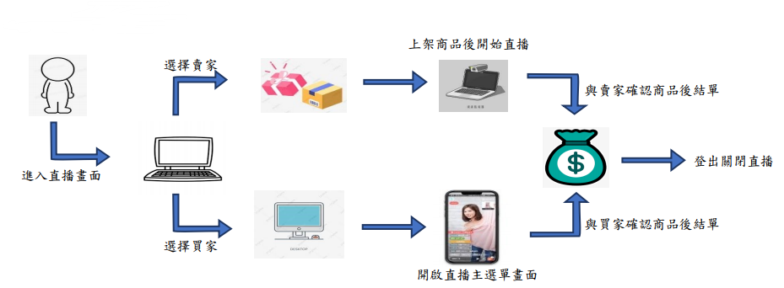

圖七、系統流程圖

首先使用者會先在平台上註冊一個帳號，然後登入現有或剛註冊的帳號便可以選擇買賣家。

當選擇賣家時，賣家可以進行上架商品和創建房間，而後買家如果有下訂單便可以收到買家所下商品的完整資訊。

而選擇買家時，買家可以在平台間選擇想要觀看的直播主，如果觀看到所需的商品便可以直接下訂單，而後就會跑出完整的商品資訊。

**3.系統功能介紹**

**3.1 會員認證**

使用者先註冊一個帳號(圖八)，完成後登入(圖九)已經註冊好的帳號進去可以選擇買賣家(圖十)。直播主選擇賣家後可以上架商品及創建房間(圖十一)。觀眾則是選擇買家後可以選擇想要觀看的直播主(圖十二)。

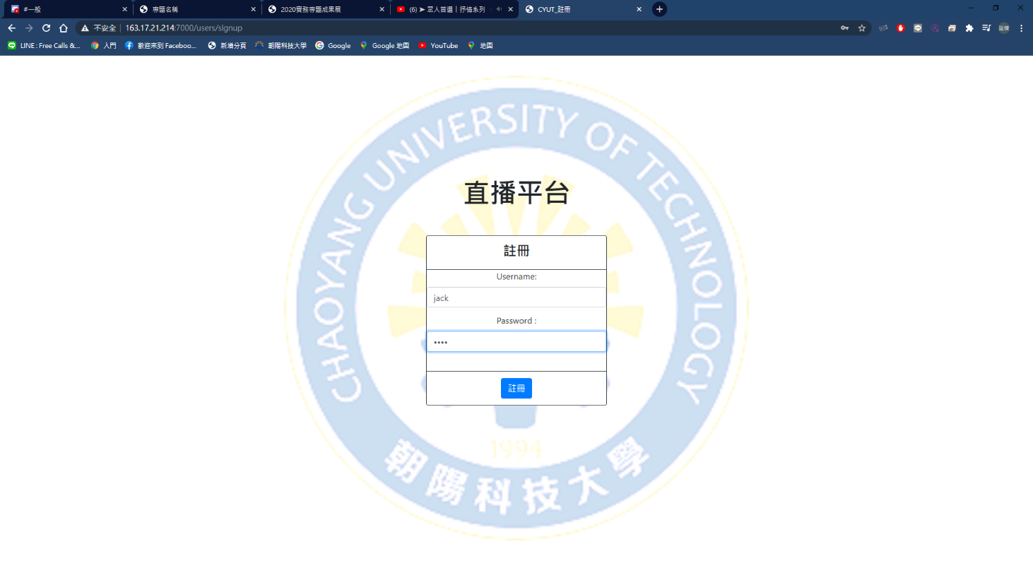 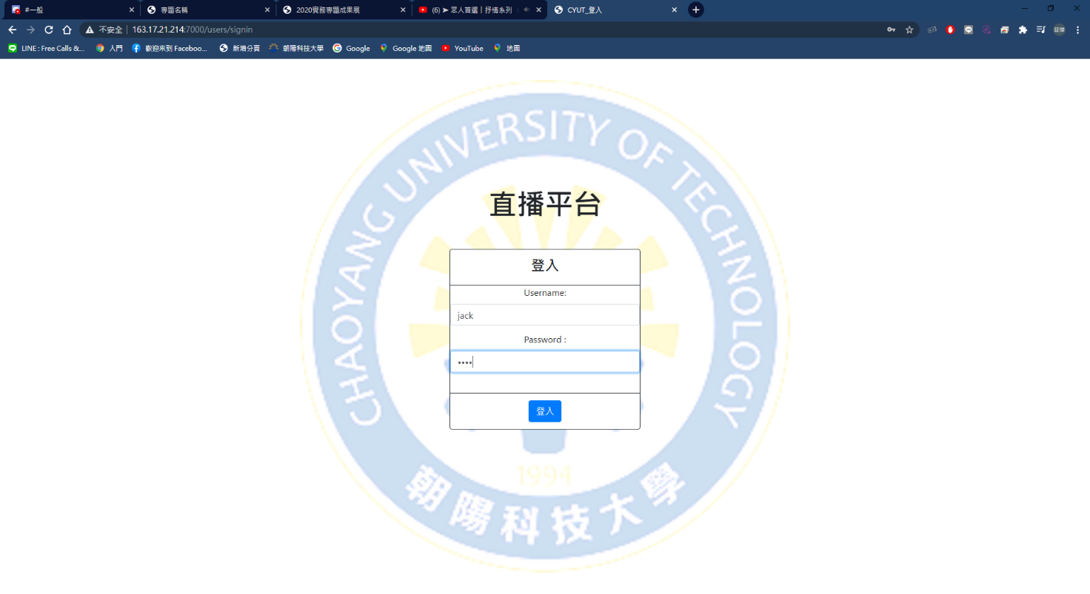

圖八、註冊 圖九、登入

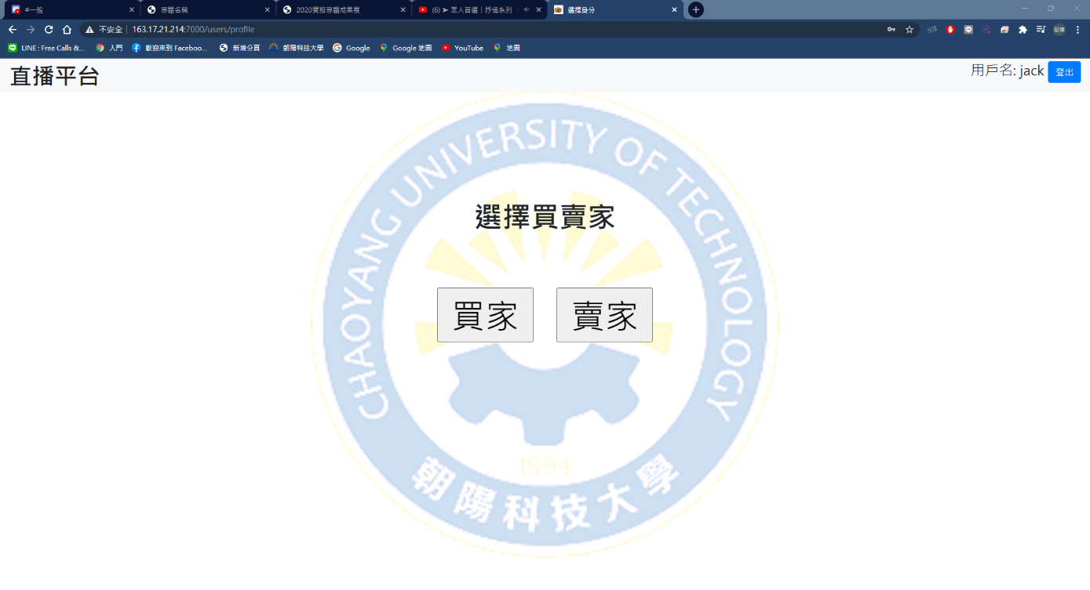

圖十、選擇買賣家

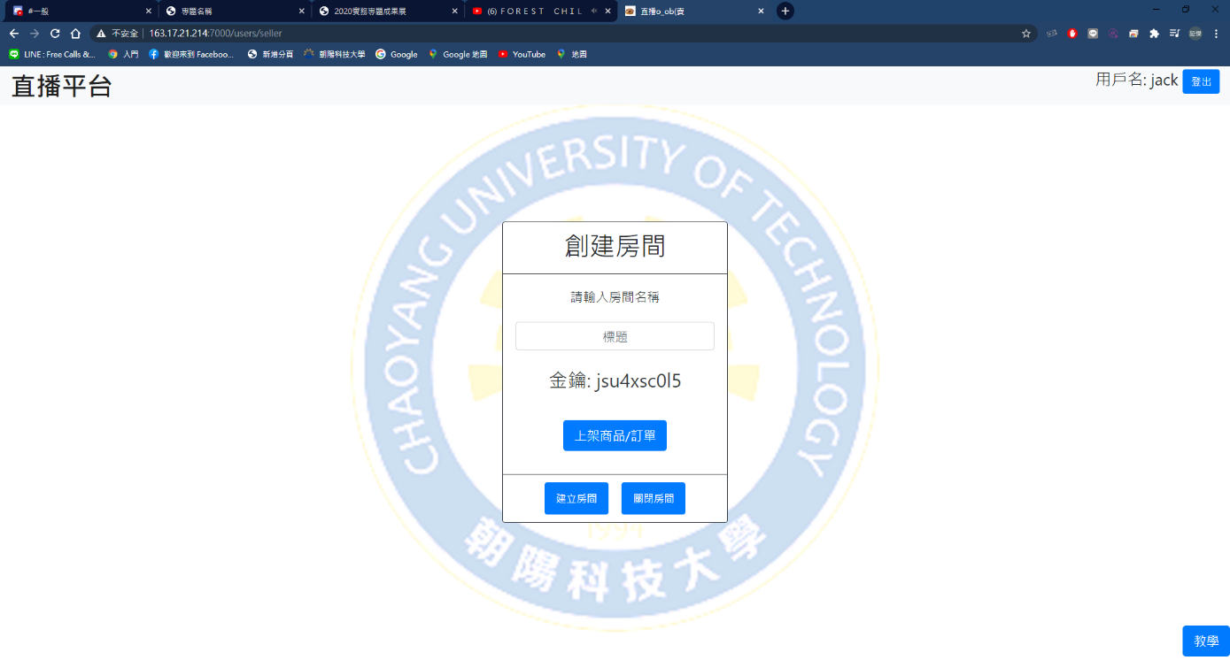

圖十一、賣家創房

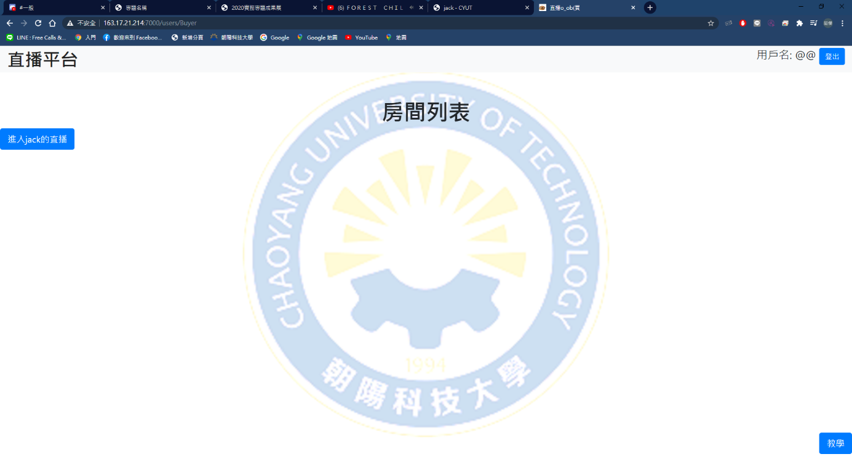

圖十二、買家選擇房間

**3.2 直播串流**

直播主在選擇賣家後會得到一串金鑰，我們把金鑰丟到OBS的串流金鑰裡(圖十三)，而後選擇想要的擷取畫面後便可以開始串流直播(圖十四)。

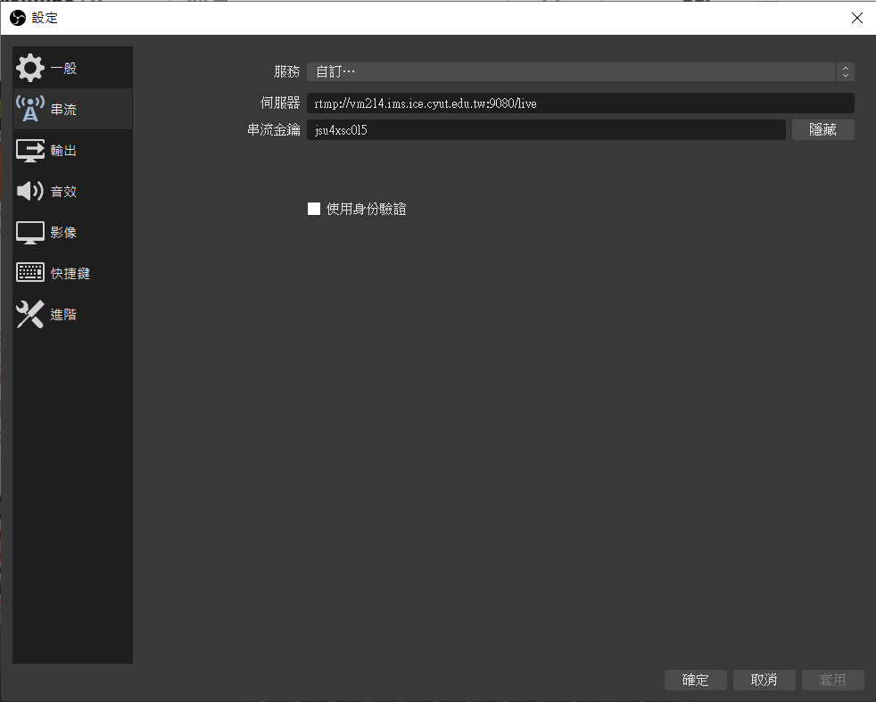

圖十三、串流金鑰

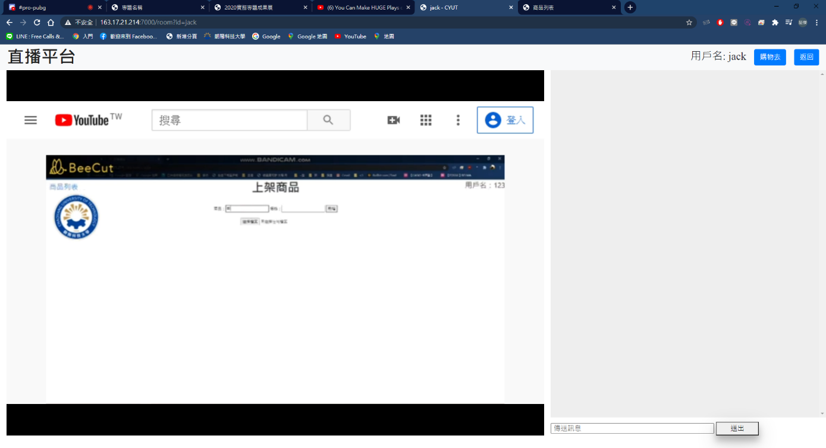

圖十四、直播畫面

**3.3 聊天室**

賣家可以透過聊天室與買家及觀眾們互動，買家也可以透過聊天室去殺價(圖十五)。

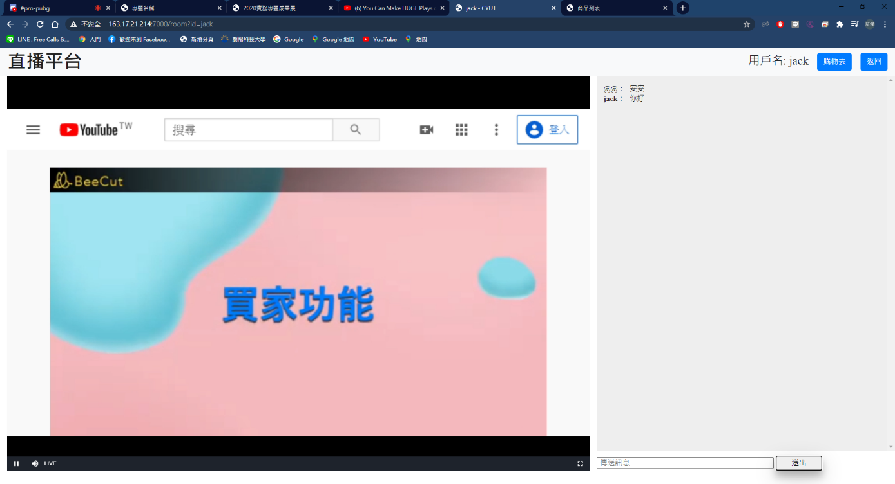

圖十五、聊天室互動

**3.4 購物車**

賣家在創建房間前要先上架商品，而後買家便可以按下房間裡的[購物去]這按鈕去觀看商品或是去下訂單(圖十六)，買家選擇完商品後會先放入到購物車(圖十七)，等確定要下單時便按下結單，而後便會跑出商品資訊(圖十八)。而賣家也會跑出買家已經結單的商品資訊(圖十九)。

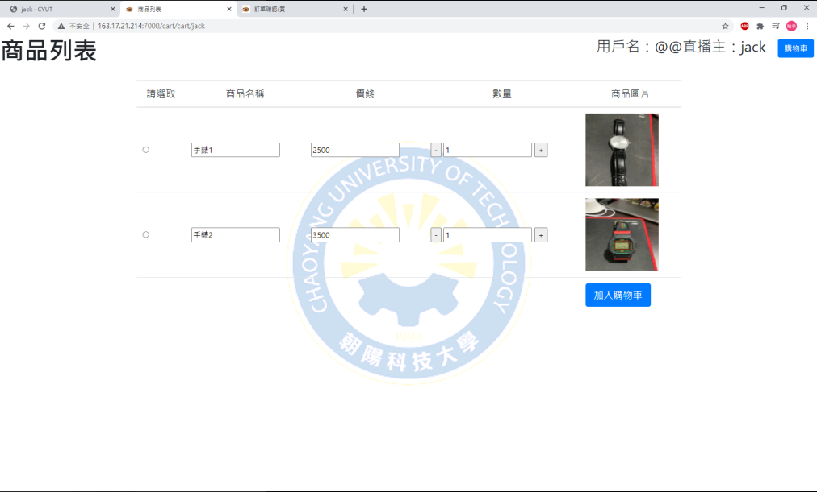

圖十六、選擇商品

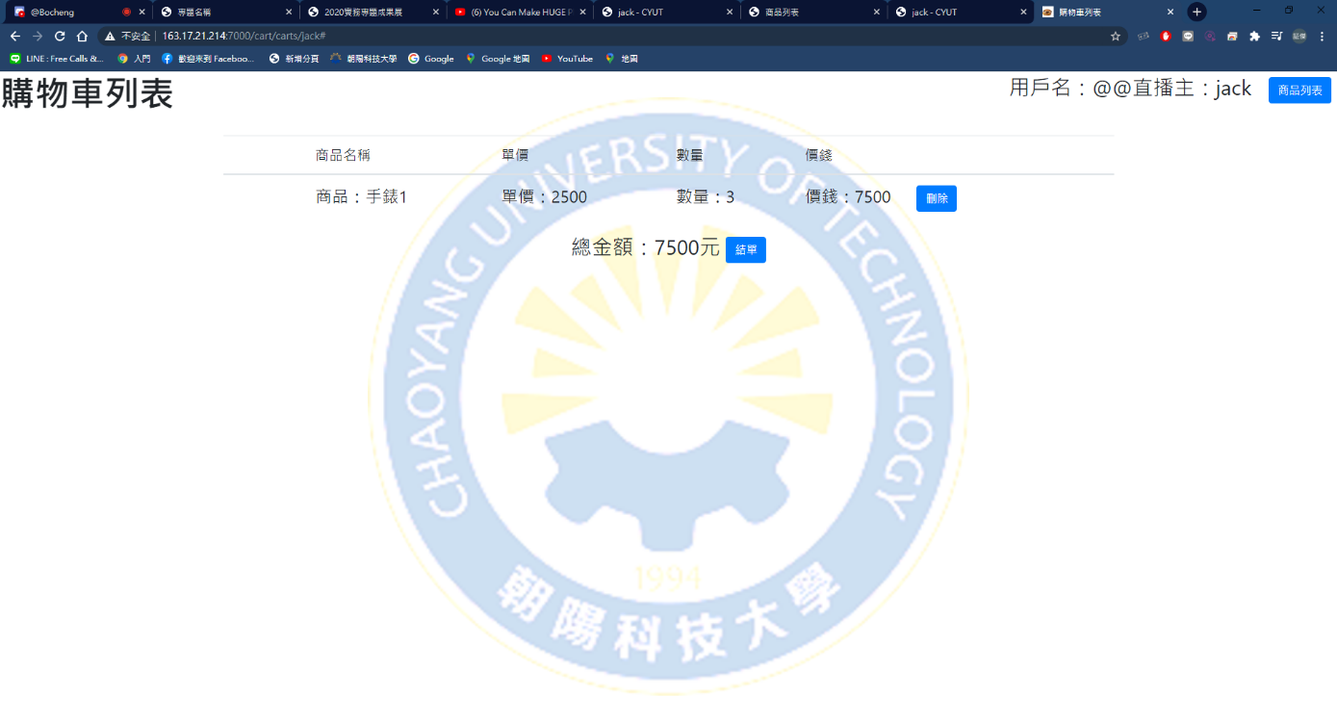

圖十七、購物車列表

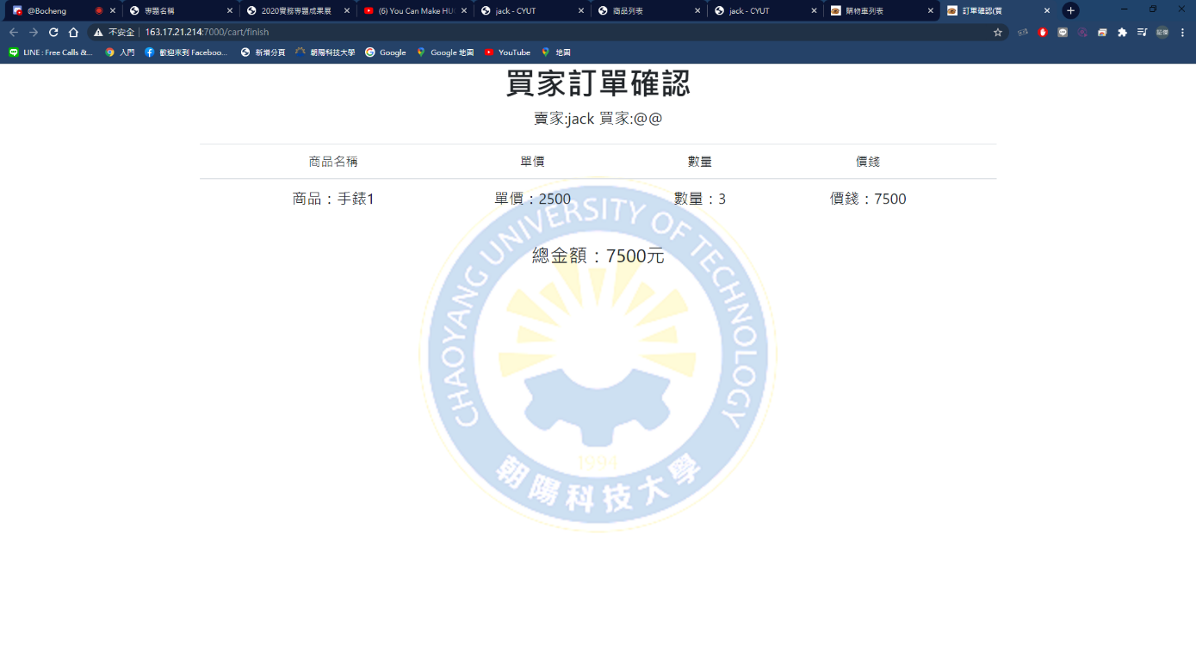

圖十八、買家訂單

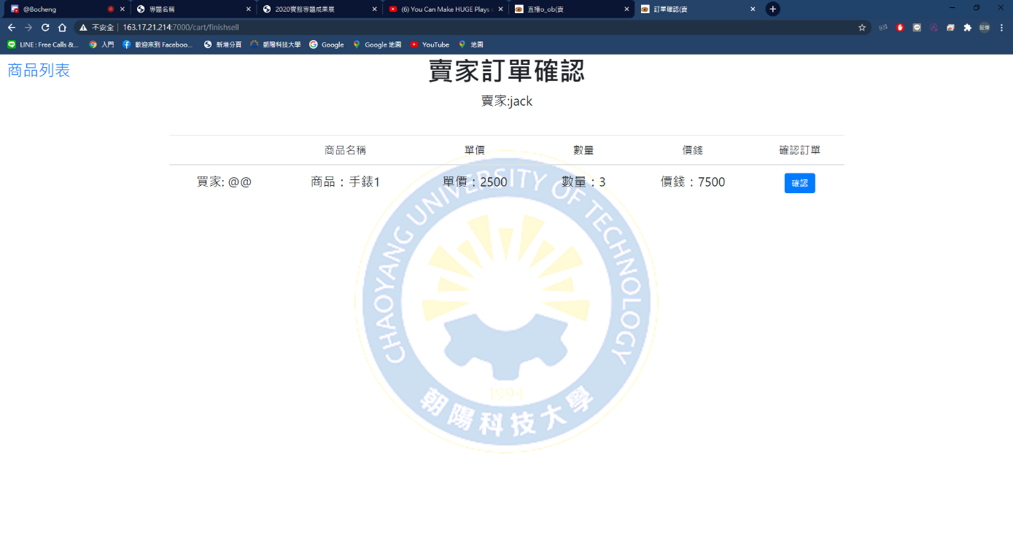

圖十九、賣家確認訂單

**4. 結論**

現今的直播購物都是在觀看直播的同時，用其他的購物平台去處理買賣交易。而這個平台可以讓買家賣家彼此間能快速下訂單和確認訂單外，同時也有完整的商品資訊，讓買賣更為方便。

**參考文獻**

[1] Node.js – 維基百科，自由的百科全書

Wikipedia檢自:

<https://zh.wikipedia.org/wiki/Node.js>

[2] Linux – 維基百科，自由的百科全書

Wikipedia 檢自:

<https://zh.wikipedia.org/wiki/Linux>

[3] MongoDB – 維基百科，自由的百科全書

Wikipedia 檢自:

<https://zh.wikipedia.org/wiki/MongoDB>

[4] Visual Studio Code – 維基百科，自由的百科全書

Wikipedia 檢自:

<https://zh.wikipedia.org/wiki/Visual_Studio_Code>

[5] Open Broadcaster Software - 維基百科，自由的百科全書

檢自:

<https://zh.wikipedia.org/wiki/Open_Broadcaster_Software>

[6] 即時訊息協定 – 維基百科，自由的百科全書

檢自:

<https://en.wikipedia.org/wiki/Real-Time_Messaging_Protocol>

[7] TCP/IP協定棧組成 – Wikipedia

檢自:

[https://en.wikipedia.org/wiki/Internet_protocol_suite](https://en.wikipedia.org/wiki/Internet_protocol_suite%20)

[8] HTTP | MDN – Mozilla

檢自:

<https://developer.mozilla.org/zh-TW/docs/Web/HTTP>

[9] WebSocket – 維基百科，自由的百科全書 – Wikipedia

檢自:

<https://zh.wikipedia.org/wiki/WebSocket>